第５号様式（第５条関係）
身体障害者診断書・意見書（心臓機能障害用）
総括表
氏名 | 年 月 日生 | 男・女
住所
① 障害名（部位を明記してください。）
② 原因となった 交通・労災・その他の事故・戦傷・戦災・
疾病・外傷名 自然災害・疾病・先天性・その他（ ）
③ 疾病・外傷発生年月日 年 月 日 発生場所
④ 参考となる経過・現症（エックス線写真及び検査所見を含みます。）

障害固定又は障害確定（推定） 年 月 日
⑤ 総合所見

（将来の再認定 要・不要）
（再認定の時期 年 月）
⑥ その他参考となる合併症状
上記のとおり診断し、次のとおり意見を述べます。
年 月 日
病院又は診療所の
所在地及び名称
診療担当科目名 科 医師氏名 ㊞
（自署又は記名押印）
身体障害者福祉法第15条第３項に規定する意見（障害程度等級についても参考意見を記載してください。）
障害の程度は、身体障害者福祉法別表に掲げる障害に
・該当する （ 級相当）
・該当しない
注 １ 「障害名」欄は視力障害、聴覚障害、右上下肢麻、心臓機能障害等現在起こっているものを、「原因となった疾病・外傷名」欄は緑内障、先天性難聴、脳卒中、憎帽弁膜狭等原因となった疾病名又は外傷名を記載してください。
２ 歯科矯正治療等の適応の判断を要する症例については、歯科医師による診断書・意見書（別紙）を添えてください。
３ 障害区分又は等級決定のため、高知県社会福祉審議会から改めてお問い合わせする場合があります。
４ 将来の再認定及び再認定の時期については、更生医療の適用、機能回復訓練等によって障害が軽減する等の変化が予想される場合に記載してください。

心臓の機能障害の状況及び所見（18歳以上用）
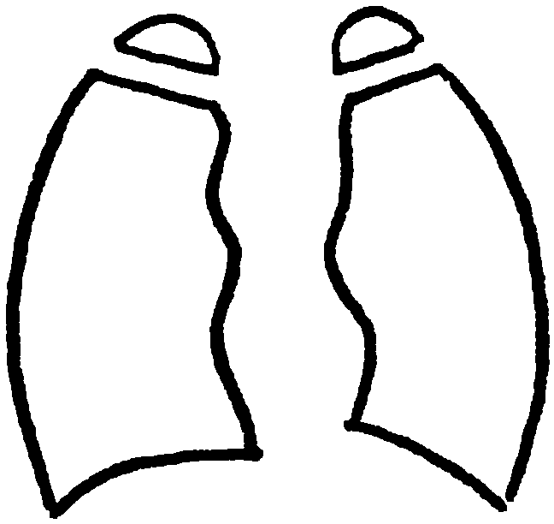
（該当するものを○で囲んでください。）
１ 臨床所見
ア 動 （有・無） キ 浮 腫（有・無）
イ 息 切 れ（有・無） ク 心 拍 数
ウ 呼吸困難（有・無） ケ 脈 拍 数
エ 胸 痛（有・無） コ 血 圧（最大 最小 ）
オ 血 （有・無） サ 心 音
カ チアノーゼ（有・無） シ その他の臨床所見
ス 重い不整脈発作のある場合は、その発作時の臨床症状、頻度、持続時間等
２ 胸部エックス線所見（ 年 月 日）

心 胸 比

３ 心電図所見（ 年 月 日）
ア 陳旧性心筋梗塞 （有・無）
イ 心 室 負 荷 像 （有＜右室・左室・両室＞・無）
ウ 心 房 負 荷 像 （有＜右房・左房・両房＞・無）
エ 脚 ブ ロ ッ ク （有・無）
オ 完全房室ブロック （有・無）
カ 不完全房室ブロック （有第 度・無）
キ 心房細動（粗動） （有・無）
ク 期外収縮 （有・無）

ケ Ｓ Ｔ の 低 下 （有 ｍＶ・無）
コ 第Ⅰ誘導、第Ⅱ誘導及び胸部誘導
（Ｖ１を除きます。）のいずれかの
Ｔの逆転 （有・無）
サ 運動負荷心電図におけるＳＴの0.1
ｍＶ以上の低下 （有・無）
シ その他の心電図所見
ス 不整脈発作のある者では、発作中の心電図所見（発作年月日を記載してください。）
４ 活動能力の程度
ア 家庭内での普通の日常生活活動若しくは社会での極めて温和な日常生活活動については支障がなく、それ以上の活動でも著しく制限されることがないもの又はこれらの活動では心不全症状若しくは狭心症症状が起こらないもの
イ 家庭内での普通の日常生活活動若しくは社会での極めて温和な日常生活活動には支障がないが、それ以上の活動は著しく制限されるもの又は頻回に頻脈発作を繰り返し、日常生活若しくは社会生活に妨げとなるもの
ウ 家庭内での普通の日常生活活動又は社会での極めて温和な日常生活活動には支障がないが、それ以上の活動では不全症状又は狭心症症状が起こるもの
エ 家庭内での極めて温和な日常生活活動には支障がないが、それ以上の活動では心不全症状若しくは狭心症症状が起こるもの又は頻回に頻脈発作を起こし、救急医療を繰り返し必要としているもの
オ 安静時若しくは自己身辺の日常生活活動でも心不全症状若しくは狭心症症状が起こるもの又は繰り返してアダムスストークス発作が起こるもの
５ ペースメーカ （有 年 月 日 手術・無）
人工弁移植・弁置換 （有 年 月 日 手術・無）
６ ペースメーカの適応度 （クラスⅠ・クラスⅡ・クラスⅢ）
７ 身体活動能力（運動強度） （ メッツ）

